Варианты поурочных заданий
Русский язык:
Задание для 5-6 классов:
- В одном из приведённых ниже слов допущена ошибка в постановке ударения: НЕВЕРНО выделена буква, обозначающая ударный гласный звук. Выпишите это слово, поставь правильно в нем ударение.
ободралА сОздала нажИвший крАлась нАжитый
В одном из приведённых ниже слов допущена ошибка в постановке ударения: НЕВЕРНО выделена буква, обозначающая ударный гласный звук. Выпишите это слово, поставь правильно в нем ударение.
отключЁнный Отрочество шофЁр Оптовый новостЕй
3. Поставь ударение в словах: банты, сироты, позвонишь, каталог, квартал, сливовой
4. Вставь нужное окончание в слова:
1) Об…им кошкам купили костюмчики.
2) Рыбу купили у об…их рыбаков.
3) Я довольная об…ими бантиками.
4) У об….их сережек сломались застежки.
5) К об…им окнам приделали ставни.
6) Об…им ученицам поставили пятерки.
7) Мама купила подарки для об…их сыновей и об…их дочерей.
5. Найдите и исправьте ошибки:
Грамоту вручили Матвейчук Сергею. В городе Минск открылась выставка.
У ихнего врача есть самый новейший медицинский аппарат. Придти нужно в школу завтра. Ложите тетрадь на стол к учителю. Белая тюль запачкалась быстро.
Задание для 7-8 классов:
1.В одном из приведённых ниже слов допущена ошибка в постановке ударения: НЕВЕРНО выделена буква, обозначающая ударный гласный звук. Разделите текст на слова и выпишите это слово, поставьте правильно ударение.
загнУтый снялА красИвеез вонИт дремОта

2.В одном из приведённых ниже слов допущена ошибка в постановке ударения: НЕВЕРНО выделена буква, обозначающая ударный гласный звук. Разделите текст на слова и выпишите это слово, поставьте правильно ударение.
вероисповЕдание надОлго намЕрение красИвее ненАдолго

3.В одном из приведённых ниже слов допущена ошибка в постановке ударения: НЕВЕРНО выделена буква, обозначающая ударный гласный звук. Разделите текст на слова и выпишите это слово, поставьте правильно ударение.
начАвший донЕльзя откупОрил красИвее знАчимый
4.В одном из выделенных ниже слов допущена ошибка в образовании формы слова. Исправьте ошибку и запишите слово правильно.
любимые ПРОФЕССОРА
НАИБОЛЕЕ РЕШИТЕЛЬНО поступил
в ДВУХСТАХ метрах
на ИХ территории
в ПОЛУТАРАХ километрах
5. В одном из выделенных ниже слов допущена ошибка в образовании формы слова. Исправьте ошибку и запишите слово правильно.
несколько НОЖНИЦ
умелые ТРЕНЕРА
более БЫСТРЕЕ
в ПОЛУТОРА часах
ПЯТЬ барышень
6. Найдите и исправьте грамматические ошибки.
Создавая метеорологический прогноз, учёными обрабатывается большой статистический материал. Благодаря обучения в медицинском институте Устименко стал работать сельским врачом. По окончании сеанса на выходе из кинозала каждый посетитель обязан лично сдать 3D очки контролеру. По прилету из Америки я сразу купила хлеб. У меня не хватает шестиста семидесяти двух рублей. Мы вернулись с работы. Раскрыв окно, подул ветер.

Задания для 9-11 классов:

1.В одном из приведённых ниже слов допущена ошибка в постановке ударения: НЕВЕРНО выделена буква, обозначающая ударный гласный звук. Разделите текст на слова и выпишите это слово, поставьте правильно ударение.
зАнялоприбЫтьсливОвыйновостЕйпрожИвший

2. В одном из приведённых ниже слов допущена ошибка в постановке ударения: НЕВЕРНО выделена буква, обозначающая ударный гласный звук. Разделите текст на слова и выпишите это слово, поставьте правильно ударение.
запЁртыйпонЯвдобелАкорЫстьоптОвый

3. В одном из приведённых ниже слов допущена ошибка в постановке ударения: НЕВЕРНО выделена буква, обозначающая ударный гласный звук. Разделите текст на слова и выпишите это слово, поставьте правильно ударение.
цепОчкапрозорлИваобОдритьсядонЕльзянакренИться

4. В одном из выделенных ниже слов допущена ошибка в образовании формы слова. Исправьте ошибку и запишите слово правильно.
ОДИН КРОССОВОК
ПОЕЗЖАЙТЕ домой
несколько ПОЛОТЕНЕЦ
старые ПРОФЕССОРА
новые ВЫБОРЫ

5. В одном из выделенных ниже слов допущена ошибка в образовании формы слова. Исправьте ошибку и запишите слово правильно.
МОКЛА под дождём
косвенных ПАДЕЖОВ
ЧУДЕСНЕЙШИМ образом
здоровые ДЁСНЫ
ПОЕЗЖАЙТЕ в магазин

- Установите соответствие между предложениями и допущенными в них грамматическими ошибками: к каждой позиции первого столбца подберите соответствующую позицию из второго столбца.

ГРАММАТИЧЕСКИЕ ОШИБКИ ПРЕДЛОЖЕНИЯ
А) нарушение в построении предложения с причастным оборотом
Б) неправильное употребление падежной формы существительного с предлогом
В) нарушение в построении предложения с несогласованным приложением
Г) нарушение связи между подлежащим и сказуемым
Д) ошибка в построении предложения с однородными членами

1) Мне захотелось узнать, как разводить и ухаживать за первоцветами в домашних условиях.
2) Согласно плана в качестве итоговой работы мы писали рецензию на недавно прочитанную книгу.
3) В марте те, кто достиг 18 лет, участвовал в выборах Президента Российской Федерации.
4) Орхидеи, появившись на Земле вместе с цветковыми растениями, начали развиваться 40 миллионов лет назад.
5) Некоторые орхидеи выработали ложные приманки, основанные на пищевых инстинктах.
6) Каждый программист закреплён за определённым компьютером, следящим за его состоянием.
7) Благодаря языку мы можем познакомиться с идеями, которые были высказаны задолго до нашего рождения.
8) В энциклопедии «Жизни замечательных людей» много интересных биографий.
9) В начале работы над произведением автор может по-разному рассчитывать ход событий, определять судьбы героев.
Запишите в ответ цифры, расположив их в порядке, соответствующем буквам:
А | Б | В | Г | Д
? | ? | ? | ? | ?

Обществознание/ОБЖ:
Общее задание 5-11 классы:
Задание общее. Ученикам необходимо нарисовать и передать преподавателю картинку- схему по предложенной теме. Если нет возможности передать рисунок, то можно его сфотографировать и переслать. Учитель может обсудить основные правила, которые обсуждались на уроке и разобрать совместно с классом несколько рисунков – схем.

Тема для рисунка: Представьте, что вы поехали кататься на велосипеде. Какой будет ваш безопасный маршрут? Нарисуйте схему безопасной велопрогулки по вашему району и передайте учителю.

Пример рисунка:
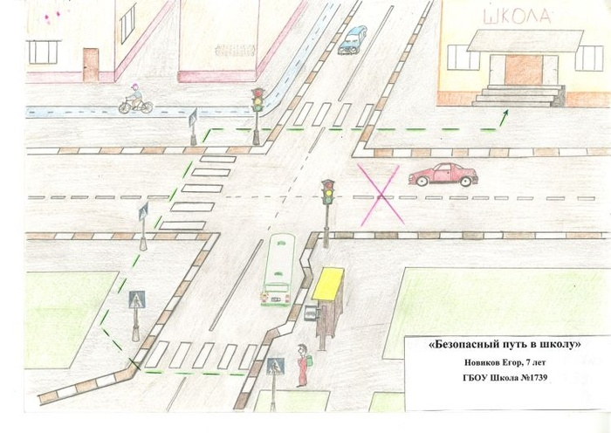

Внеклассное чтение /Литература:
5-6 класс:
«Повесть о настоящем человеке» Борис Полевой.
Письменно ответьте на вопрос: почему автор своего героя называет «настоящим человеком»?

7-11 классы:
Ответьте письменно на вопросы:
1.«С чего начинается Родина?» А. Матусовский в 1969 году написал свое стихотворение и ответил на этот вопрос. А как бы Вы ответили на этот вопрос?
2.Что для Вас «Вечный Огонь», горящий на территории Новгородского Кремля?

